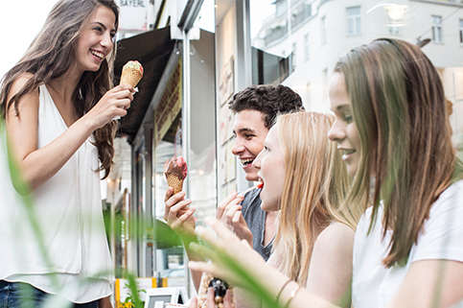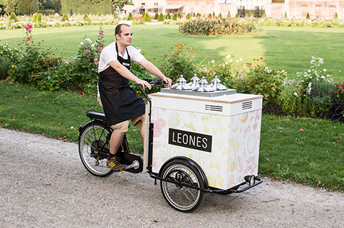

**Leones Gelato 1080**[Lange Gasse 78](http://www.a-list.at/wien/essen-trinken/l/wien-lange-gasse-leones-gelato.html?cHash=65f132a18d4d5f2856c63ffa35080213), [1080 Wien](http://www.a-list.at/wien/essen-trinken/l/wien-lange-gasse-leones-gelato.html?cHash=65f132a18d4d5f2856c63ffa35080213)  
April: täglich 13–20 Uhr

**Leones Gelato 1020**Praterstraße 16, 1020 Wien  
April: Mo–Sa 12–19 Uhr,  
So geschlossen

T +43 (0) 1 352 52 52  
[ciao@leones.at](mailto:ciao@leones.at)  
[www.leones.at](http://www.leones.at)

Leones Gelato bietet Catering  
Slow Food Eis jetzt auch  
für Hochzeiten, Events und Partys

***Wien, 7. April 2017 – Gelato, Gelato! Das feine Eis von Leones gibt es jetzt auch für Veranstaltungen jeder Art – geliefert in einer kompakten Cool-Box oder dekorativ im Gelato E-Bike inkl. Service. So kommen Gäste von Firmenfeiern, Hochzeiten und Geburtstagspartys in den Genuss von einzigartigem Slow Food Eis, hergestellt aus frischen Früchten und Zutaten in Bio-Qualität.***

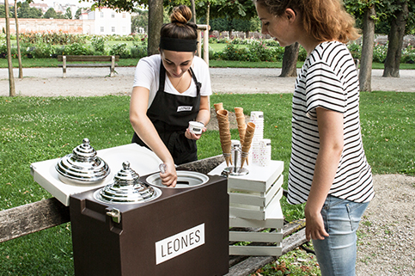**Das Eis von Leones ist mobil.**  
Das hochwertige Slow Food Eis von Leones können Gastgeber in Wien und Umgebung wieder auf Events und Veranstaltungen aller Art anbieten. Individuell angepasst an die Veranstaltungsgröße kann die mobile Gelato Cool-Box für kleinere Feste oder das Gelato E-Bike für größere Veranstaltungen gemietet werden. Das E-Lastenfahrrad wurde eigens baulich angepasst, um das frische Gelato in geschlossenen Behältern, den italienischen Pozzetti, perfekt zu kühlen – genauso wie es auch in den beiden Eissalons in Wien gehandhabt wird: „Wir waren oft selbst Gäste bei Veranstaltungen in der warmen Jahreszeit, wo Eis ideal als kühle Erfrischung zwischendurch oder perfekter Abschluss eines Essens gepasst hätte“, erzählt Lisa Leone von Leones Gelato.

**Gelato E-Bike im Retro-Stil.**Der Blickfang auf jedem Event: Für größere Veranstaltungen ab 100 Personen kommen wir mit unserer mobilen Gelateria. Bis zu 600 Gäste können mit vier Sorten Gelato verwöhnt werden – serviert genauso wie im Eissalon, in Becher oder Stanitzel von einer erfahrenen Servicekraft. Benötigt wird nur eine normale Steckdose – so kann das Eis beliebig lang kühl gehalten werden.

**Alternative für Feiern in kleinerem Rahmen: die Gelato Cool-Box.**Bei Feiern mit weniger als 100 Gästen, stellt die Leones Gelato Cool-Box eine einzigartige Alternative dar. Gefüllt mit 2 bis 4 Sorten hochwertigem Eis, hält sie dieses bis zu 3 Stunden kühl. Die Box wird mit Personal direkt zur Veranstaltung gebracht oder kann einfach selbst abgeholt werden – sie passt in den Kofferraum.

**Feines Gelato nach Slow Food Kriterien.**„Unser Fokus liegt auf klassischen Sorten wie Schokolade, Nocciola, Fior di Latte und Limone. Wir arbeiten kontinuierlich daran, den puren Geschmack unserer Sorten zu perfektionieren“, erklärt Giorgio das Motto des Eissalons „Genuss ohne Kompromisse“. Die naturbelassene Milch im Eis kommt vom Bio-Milchhof Koppensteiner im Waldviertel in umweltfreundlichen Mehrweg-Glasflaschen, die hochprozentige Schokolade aus Ecuador, die frischen Früchte sind großteils in Bio-Qualität, viele der Lieferanten werden von Slow Food empfohlen. Slow Food steht für den Genuss von regionalen, saisonalen und qualitativ hochwertigen Nahrungsmitteln von lokalen Produzenten. **Pressekontakt**Lisa Leone   
T +43 676 913 93 04, [lisa@leones.at](mailto:lisa@leones.at)

**Bildmaterial für Pressezwecke**Bilder in Druckqualität zur honorarfreien Verwendung:  
[www.leones.at/presse](http://www.leones.at/presse)Die befüllte Gelato Cool-Box gibt es ab 200 Euro exkl. MwSt. Der Preis für das Gelato-Bike beginnt bei 635 Euro. Anfragen und Bestellungen: [ciao@leones.at](mailto:ciao@leones.at)

***Über Leones Gelato.****Lisa und Giorgio Leone eröffneten den Eissalon Leones Gelato im Mai 2015 in der Lange Gasse 78 im 8. Bezirk in Wien. Leones setzt auf hochwertige, regionale Zutaten, vorwiegend in Bio-Qualität und auf Genuss ohne Kompromisse. Das Eis wird frisch im hinteren Teil des Lokals hergestellt – täglich 12 Sorten, die je nach Saison und Verfügbarkeit der Zutaten wechseln. Seit Ende Mai 2016 gibt es Leones Gelato auch im 2. Bezirk, in der Praterstraße 16, im Leones Gelato Pop-Up Store und im Handel bei Julius Meinl am Graben.*